**Getting someone’s attention**

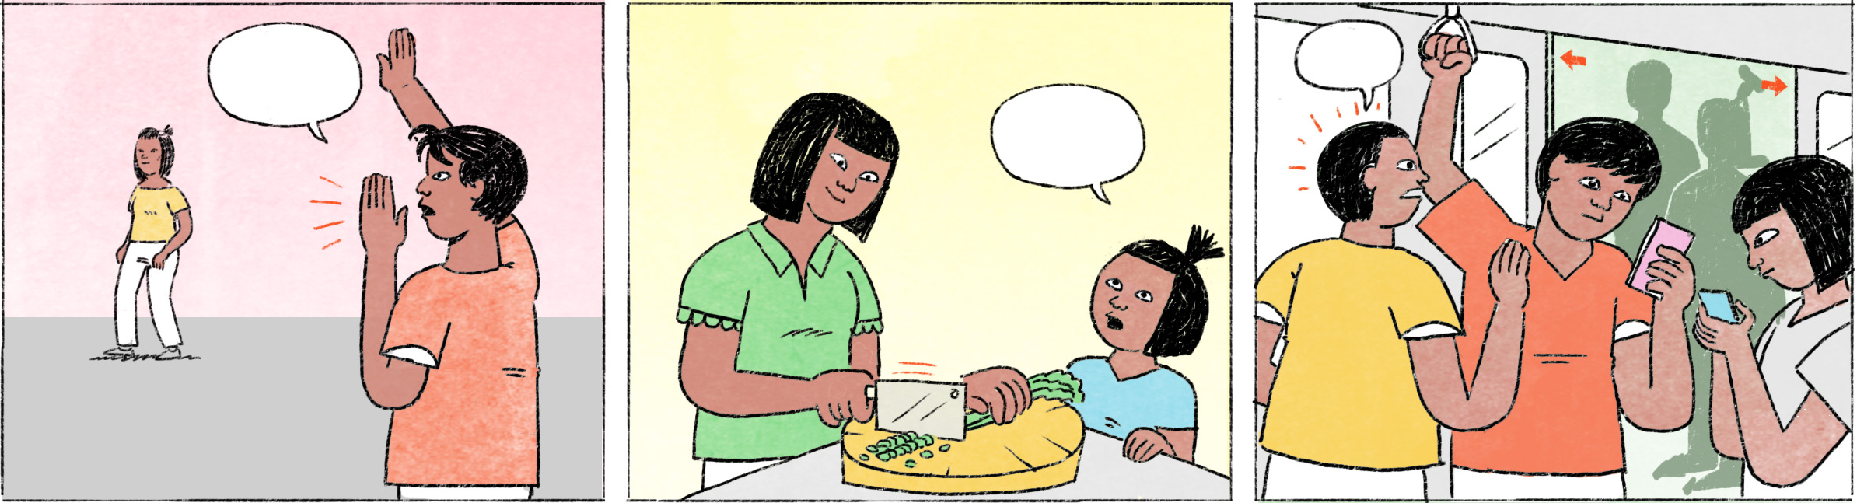

ជួបតាមផ្លូវ (នៅឆ្ងាយពីគ្នា ត្រូវស្រែកហៅឈ្មោះ)

|  |  |
| --- | --- |
| បូរ៉ា៖ | អេ ធារី! |
| ធារី៖ | អូ បូរ៉ា! |
| បូរ៉ា៖ | កំពុងទៅណាហ្នឹង? |

នៅក្នុងឡានក្រុងឬរទេះភ្លើង (នៅជិតគ្នា អាចកេះឬប៉ះស្មា ហៅឬមិនបាច់ហៅឈ្មោះ)

|  |  |
| --- | --- |
| តារា៖ | អេ! |
| វុទ្ធី៖ | អូ បងតារា! |
| តារា៖ | សម្លឹងមើលទូរស័ព្ទឡើងភ្លឹក! |
| វុទ្ធី៖ | ជួនគ្នាម្ល៉េះ! ទៅណាមកណាបង? |

នៅក្នុងហាងលក់សម្លៀកបំពាក់

|  |  |
| --- | --- |
| បុគ្គលិក៖ | អត់ទោស បងស្រី! មានអីឲ្យជួយអេបង? |
| ភ្ញៀវ៖ | មានលក់រ៉ូបសម្រាប់ញ៉ាំការអេ? |
| បុគ្គលិក៖ | មានតាសបង។ អញ្ជើញមកខាងនេះ។ |

|  |  |
| --- | --- |
| បូរ៉ា តារា វុទ្ធី | male Cambodian names |
| ធារី | female Cambodian name |
| ស្រែកហៅ | to call out loud |
| ឡានក្រុង = រថយន្តក្រុង | bus |
| រទេះភ្លើង | train |
| កេះស្មា | to tap the shoulder |
| ប៉ះ | to touch |
| សម្លឹងមើល … ឡើងភ្លឹក | to look at sth. without noticing the surroundings; to be distracted |
| ជួនគ្នាម្ល៉េះ! | What a coincidence! |
| បុគ្គលិក | staff |
| ភ្ញៀវ | customer, client |
| អត់ទោស ... | Excuse me, ... |
| អេ | spoken form of ទេ |
| រ៉ូប(សម្រាប់)ញ៉ាំការ | dress for a wedding |
| មានតាស | yes, we have [that] |
| អញ្ជើញមកខាងនេះ | this way, please! |

**Cultural notes**

ស្របពេលដែលមានការប្រើប្រាស់ទូរស័ព្ទដៃទំនើប (ស្មាតហ្វូន) កាន់តែច្រើនឡើង ការសន្ទនាផ្ទាល់មាត់ កាន់តែតិចទៅៗ។ មនុស្សជាច្រើនប្រើពេលសម្លឹងមើលទូរស័ព្ទ ច្រើនជាងការចាប់អារម្មណ៍ ទៅលើមនុស្សជុំវិញខ្លួន។ នៅប្រទេសកម្ពុជា ការហៅដោយការប៉ះស្មាឬដៃតិចៗ គឺជាការធម្មតា។ ពេលខ្លះ ក៏មានការពញ្ញាក់ពីក្រោយ ឬចាក់ក្រឡេកត្រង់ចង្កេះចំពោះមនុស្សជិតស្និទ្ធ។

|  |  |
| --- | --- |
| ស្របពេលដែល ... | at the same time that ... |
| ស្មាតហ្វូន | smartphone |
| ការសន្ទនាផ្ទាល់មាត់ | face to face conversation |
| សម្លឹងមើល | to stare at, to look at |
| ចាប់អារម្មណ៍ទៅលើ | to pay attention to, to be interested in |
| ពញ្ញាក់ពីក្រោយ | to surprise someone from behind |
| ចាក់ក្រឡេក | to tickle |
| ចង្កេះ | waist |

**Additional dialogue**

នៅក្នុងឡានក្រុងឬរទេះភ្លើងដល់ចំណតត្រូវចុះ

|  |  |
| --- | --- |
| សោភា៖ | សុំចេញមួយ! / សុំទៅមួយ! / សុំចុះមួយ! |
| បញ្ញា៖ | បងស្រី! ភ្លេចទូរស័ព្ទនៅកៅអីហើយបង។ |
| សោភា៖ | អូ! អរគុណច្រើន។ |

|  |  |
| --- | --- |
| សោភា | female Cambodian name |
| បញ្ញា | male Cambodian name |
| ភ្លេច | to forget |